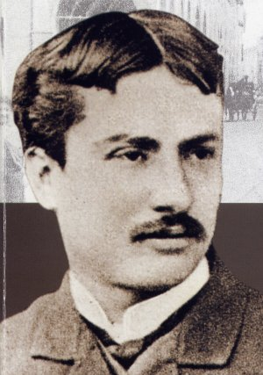

ISTITUTO OMNICOMPRENSIVO PASCOLI FERMI
Scuola dell’Infanzia, Primaria, Secondaria di I e II Grado
Via San Giorgio di Sopra - 83059 Vallata (AV) tel/fax 0827/90038/1949104
Con sedi staccate in Scampitella, Trevico, Vallesaccarda e sezioni associate:
Liceo Scientifico – I.T.E.–A.F.M. e I.T.T.-C.A.T. Vallata - I.T.T.-E.E. Bisaccia
e-mail: avic87400q@istruzione.it - Cod. Fisc. 90014680640 - C.Mecc: AVIC87400Q
PEC: avic87400q@pec.istruzione.it - Web site: www.iopascolifermi.edu.it

INFORMATIVA SULLA RESPONSABILITA' GENITORIALE

Il modulo di iscrizione recepisce le disposizioni contenute nel decreto legislativo 28 dicembre 2013, n. 154 che ha apportato modifiche al codice civile in tema di filiazione. Si riportano di seguito le specifiche disposizioni concernenti la responsabilità genitoriale.
Art. 316 co. 1
Responsabilità genitoriale.
Entrambi i genitori hanno la responsabilità genitoriale che è esercitata di comune accordo tenendo conto delle capacità, delle inclinazioni naturali e delle aspirazioni del figlio. I genitori di comune accordo stabiliscono la residenza abituale del minore.
Art. 337- ter co. 3
Provvedimenti riguardo ai figli.
La responsabilità genitoriale è esercitata da entrambi i genitori. Le decisioni di maggiore interesse per i figli relative all'istruzione, all'educazione, alla salute e alla scelta della residenza abituale del minore sono assunte di comune accordo tenendo conto delle capacità, dell'inclinazione naturale e delle aspirazioni dei figli. In caso di disaccordo la decisione è rimessa al giudice. Limitatamente alle decisioni su questioni di ordinaria amministrazione, il giudice può stabilire che i genitori esercitino la responsabilità genitoriale separatamente. Qualora il genitore non si attenga alle condizioni dettate, il giudice valuterà detto comportamento anche al fine della modifica delle modalità di affidamento.
Art. 337-quater co. 3
Affidamento a un solo genitore e opposizione all'affidamento condiviso.
Il genitore cui sono affidati i figli in via esclusiva, salva diversa disposizione del giudice, ha l'esercizio esclusivo della responsabilità genitoriale su di essi; egli deve attenersi alle condizioni determinate dal giudice. Salvo che non sia diversamente stabilito, le decisioni di maggiore interesse per i figli sono adottate da entrambi i genitori. Il genitore cui i figli non sono affidati ha il diritto ed il dovere di vigilare sulla loro istruzione ed educazione e può ricorrere al giudice quando ritenga che siano state assunte decisioni pregiudizievoli al loro interesse.
Alla luce delle disposizioni sopra indicate, la richiesta di iscrizione, rientrando nella responsabilità genitoriale, deve essere sempre condivisa da entrambi i genitori.

IL DIRIGENTE SCOLASTICO
Prof.ssa Silvana Rita Solimine
(Firma autografa sostituita a mezzo stampa
ai sensi dell’articolo 3, comma 2, del D.lgs n. 39 del 1993)

DICHIARAZIONE GENITORE
Pertanto dichiaro di aver effettuato la scelta nell'osservanza delle norme del codice civile sopra richiamate in materia di responsabilità genitoriale.
Firma
____________________

